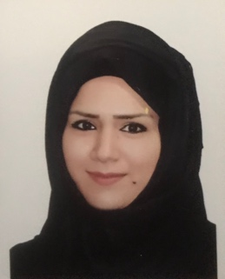البيانات الشخصيه

الاسم : سلوى هادي حسين

الجنسية : عراقية

تاريخ الميلاد : ٢/١١/١٩٩١

العنوان : بغداد / الاعظمية

الهاتف : 07706348832

البريد الالكتروني : [salwakasem7@gmail.com](mailto:salwakasem7@gmail.com)

االمؤهل الدراسي

الكلية : المأمون الجامعة

التخصص : تقنيات التحليلات المرضية

سنة التخرج : 2012/2013

المهارات

الحاسب الالي (word , excel , power point)

اللغات

اللغه العربيه اجاده تامه (قراءه +تحدث+كتابه )

اللغه الانكليزيه اجاده ( قراءه + تحدث+ كتابه)

المهارات الشخصية

1. سريعه التعلم
2. القدره على العمل تحت الضغط
3. العمل الجماعي

الخبرات السابقه

العمل في مختبرات ومن ضمنها مختبر السبع ابكار